Харківський національний університет радіоелектроніки

Факультет комп’ютерних наук
Кафедра програмної інженерії

ЗВІТ
до лабораторної роботи № 3
з дисципліни: «Архітектура програмного забезпечення»
на тему: «Веб застосунок»

Виконала: Перевірив:
ст. гр. ПЗПІ-23-3 ст. викладач кафедри ПІ
Долженкова Дар'я Сокорчук Ігор Петрович

Харків 2026
1 ІСТОРІЯ ЗМІН

№ | Дата | Версія звіту | Опис змін та виправлень
1 | 26.05.2026 | 0.1 | Початок роботи та створення розділів, вибору стеку
2 | 27.05.2026 | 0.2 | Розроблено діаграми та схеми
3 | 04.06.2026 | 0.3 | Додано висновки та результати

2 ЗАВДАННЯ

Метою роботи є розробка фронтенд-частини системи EmoAd на React + TypeScript (Vite).
Відповідно до завдання необхідно:
- Клієнтський інтерфейс: емоджі-термінал для вибору емоцій, асинхронне отримання слоганів/промокодів з Flask-сервера через Fetch API, вивід динамічних QR-кодів через зовнішній API.
- Панель адміністрування: форма додавання, видалення та редагування реклами в базі даних; локальна таблиця модерації користувачів (зміна ролей Admin/Moderator/Operator, блокування та обмеження прав доступу).
- Локалізація (UA/EN); вивід дати/часу через Intl під регіон (uk-UA/en-US).
- Бекап системи: кнопки експорту поточних налаштувань та даних у JSON-файл, та імпорту з файлу для швидкого відновлення системи.
- Побудова UML-діаграм,
- Завантаження коду в GitHub-репозиторій групи ПЗПІ-23-3.
- Запис відеодемонстрації для YouTube (@nure.ua),
- Збереження звіту в PDF (для dl.nure.ua) та TXT UTF-8 (для GitHub).

3 ОПИС ВИКОНАНОЇ РОБОТИ

Для реалізації веб-клієнта системи було використано бібліотеку React та мову TypeScript. Застосунок побудовано за архітектурою SPA (Single Page Application) та розділено на інтерфейс користувача (термінал) та панель адміністрування.
3.1 Стек технологій та інструменти розробки:
Середовище: Node.js, інструмент збірки Vite.
Мова програмування: TypeScript.
Базова бібліотека: React.
Мережева взаємодія: Fetch API для асинхронного виконання HTTP-запитів до Flask-сервера.
Формат обміну даними: JSON.
Генерація контенту: QRServer API для динамічного кодування промокодів у графічні QR-коди через URL-запити.
Локалізація: Intl для адаптації дати/часу під регіони.
3.2 Структура та логіка роботи клієнтської частини:
Головний екран: матриця кнопок-емоджі для вибору настрою, виведення рекламного слогана та згенерований QR-код для промокоду.
Панель адміністратора: захищена формою авторизації. Реалізує CRUD для реклами: створення через форму додавання, перегляд таблиці, сортування за алфавітом, а також видалення через асинхронні запити до API. Додатково містить модуль управління ролями та блокуванням користувачів, а також підсистему експорту/імпорту конфігурації у JSON.

4 ВИСНОВКИ

У результаті виконання лабораторної роботи №3 було:
- розроблено веб-застосунок на базі бібліотеки React та мови TypeScript (Vite), що реалізує мінімалістичний емоджі-термінал користувача та захищену адмін-панель із повним циклом CRUD-операцій.
- налагоджено клієнт-серверний обмін даними з Flask-сервером у форматі JSON за допомогою інструментів Fetch API.
- інтегровано модуль генерації QR-кодів через зовнішнє QRServer API для динамічного графічного кодування отриманих промокодів.
- реалізовано повну інтернаціоналізацію (i18n) інтерфейсу (UA/EN), регіональне відображення дати/часу через стандарт Intl.
- додано модулі безпеки та адміністрування, зокрема розмежування прав за ролями, блокування користувачів, а також функції експорту/імпорту конфігурації системи в JSON.
- візуалізовано архітектуру та логіку роботи системи за допомогою архітектурних UML-діаграм.
Використання стеку React, TypeScript та Fetch API дозволило створити швидкий, адаптивний інтерфейс, забезпечити гнучке керування правами доступу, кросплатформенність сайту та чітку взаємодію з бекендом у реальному часі.

5 ВИКОРИСТАННЯ ШІ ПІД ЧАС ВИКОНАННАЯ РОБОТИ

1. Проєктування архітектури та логіки станів SPA-додатка
Запит: «Мені потрібно розробити мінімалістичний веб застоунок, але перед цим необхідно спроєктувати структуру компонентів для SPA веб-застосунку на React + TypeScript. Сайт має містити емоджі-термінал користувача з асинхронними Fetch-запитами та генерацією QR-кодів через зовнішнє API, а також панель адміністрування з авторизацією, розмежуванням ролей (Admin, Moderator, Operator), CRUD для реклами та імпортом/експортом JSON конфігурацій».
Результат використання: ШІ допоміг розібрати інтерфейс на незалежні модулі й побудувати логіку на рівні головного компонента App.tsx. Це дозволило реалізувати наскрізну перевірку прав доступу, динамічне блокування елементів інтерфейсу та коректне перемикання.
2. Розробка підсистеми локалізації та регіональних стандартів
Запит: «Як реалізувати зміну мови (UA/EN) в React? А ще адаптувати вивід дати і часу під локальні стандарти uk-UA та en-US, а також забезпечити правильний алфавітний порядок сортування рядків із врахуванням специфіки мовних регіонів?»
Результат використання: Було отримано та впроваджено архітектурне рішення на основі статичних JSON-файлів перекладів.
3. Реалізація резервного копіювання
Запит: «Як на React TypeScrip реалізувати вивантаження поточного стейту та масивів даних у JSON-файл для скачування, а також зробити форму для завантаження цього JSON-файлу назад для відновлення стану додатка?»
Результат використання: ШІ згенерував код роботи з об'єктом FileReader для асинхронного зчитування файлів з боку клієнта та створення динамічного посилання через encodeURIComponent для скачування бекапу.
4. Оптимізація обробки подій та інтеграція REST-ендпоінтів
Запит: « Ще у мене є Flask-ендпоінти для отримання, додавання та видалення реклами. Напиши функції на Fetch API для React, які будуть виконувати POST та DELETE запити, обробляти помилки мережі, а також автоматично оновлювати стан таблиці на екрані після кожної успішної операції».
Результат використання: Отримано готовий код для синхронізації фронтенду з базою даних SQLite на бекенді.

ДОДАТОК А
Відеозапис

Відеозапис презентації результатів лабораторної роботи:

Хронологічний опис відеозапису
- 00:00 - Вітання
- 01:00 - Демонстрація застосунку "Головне меню користувача"
- 02:20 - Вхід у адміністративну панель
- 02:40 - Додавання нової пропозиції та демонстрація
- 03:28 - Зміна рекламної пропозиції та демонстрація
- 04:01 - Видалення непотрібного запису
- 04:20 - Огляд головних частин коду
- 07:38 - Перевірка HTTP запитів та оновлена таблиця БД
- 08:20 - Завершення огляду

ДОДАТОК Б
Виконані діаграми

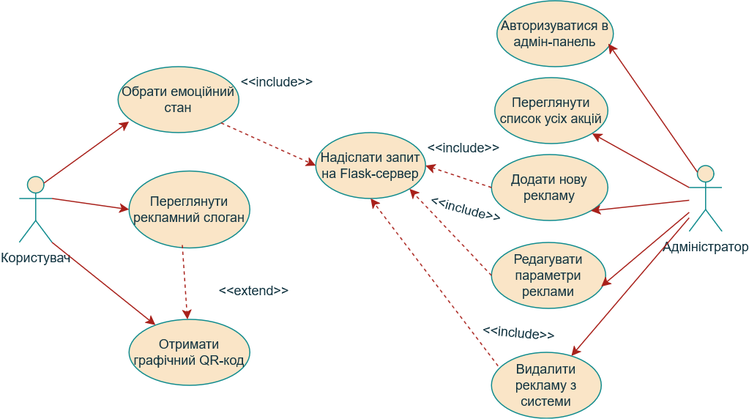
Рисунок Б.1 – Діаграма прецедентів (Use Case Diagram)

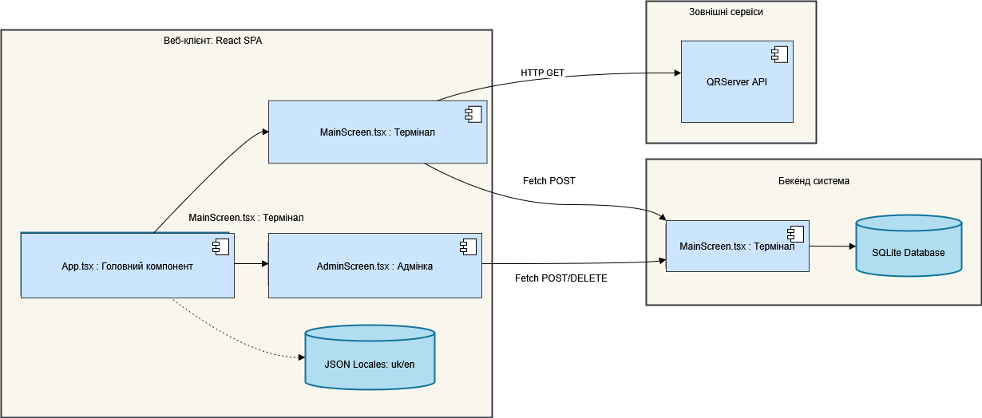
Рисунок Б.2 – Діаграма компонент (Component Diagram)

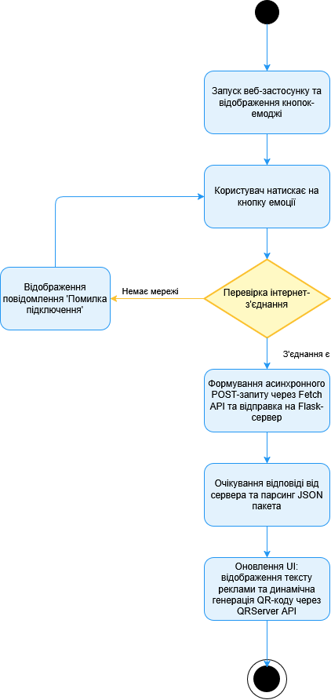
Рисунок Б.3 – Діаграма діяльності (Activity Diagram)
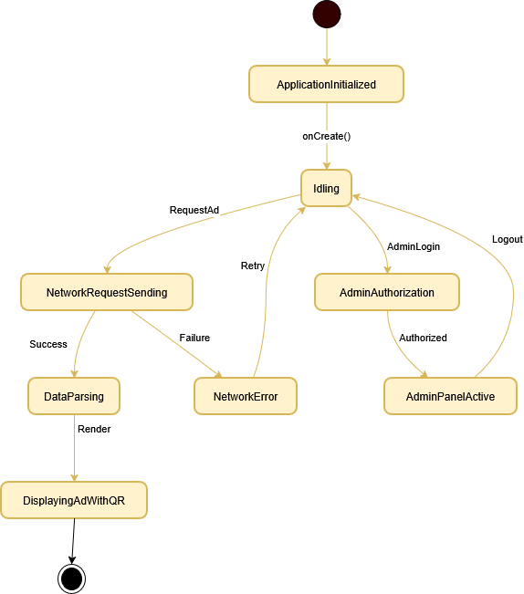
Рисунок Б.4 – Діаграма станів (State Diagram)

